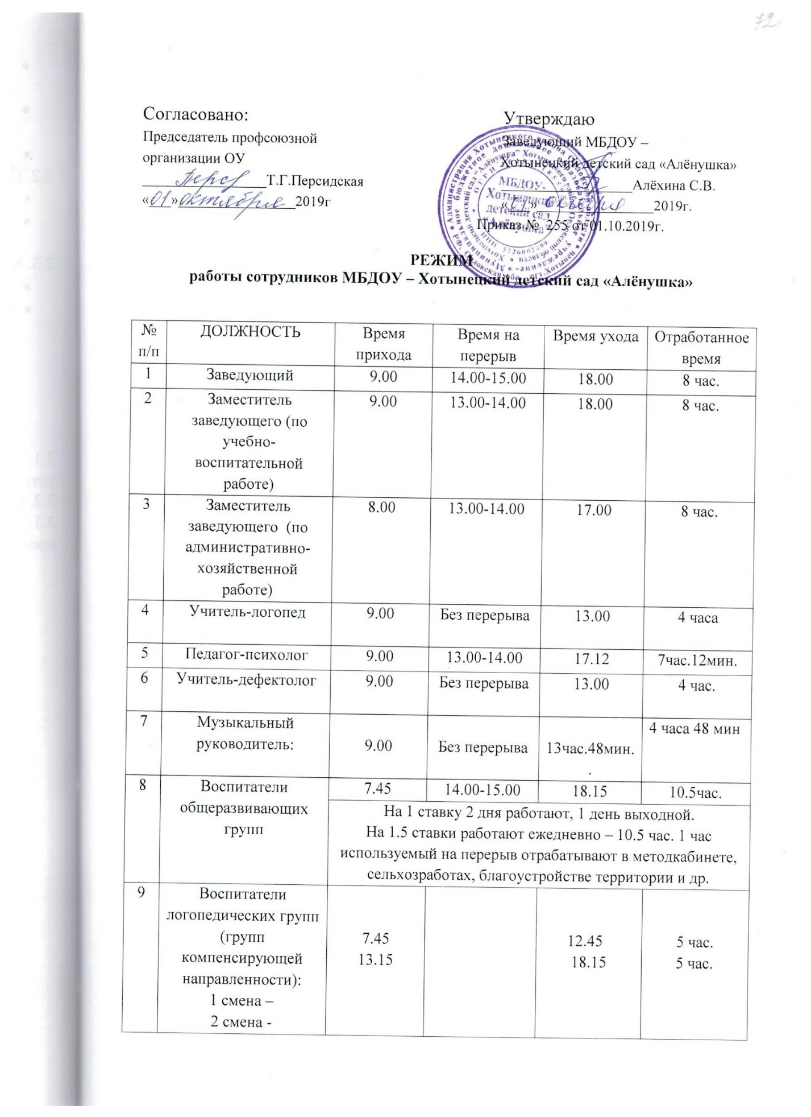

10 | Диетическая сестра | 9.00 | 13.00-14.00 | 18.00 | 8 час.
11 | Младшие воспитатели | 7.45 | 13.00-14.00 | 18.15 | 8 час.
2 | Заместитель заведующего (по учебно-воспитательной работе) | 3 дня рабочих, 4-й выходной по графику
12 | Главный бухгалтер | 8.30 | 13.00-14.00 | 17.30 | 8 час.
13 | Бухгалтер | 8.30 | 13.00-14.00 | 17.30 | 8 час.
14 | Делопроизводитель | 8.30 | 13.00-14.00 | 17.30 | 8 час.
15 | Рабочий по стирке и ремонту спецодежды | 9.00 | 13.00-14.00 | 18.00 | 8 час.
16 | Кладовщик | 8.00 | 13.00-14.00 | 17.00 | 8 час.
17  19 | Шеф-повар  Повар  Рабочий по комплексному обслуживанию и ремонту зданий | 9.00  Посменно  1 смена: 6.00  2 смена: 8.00 |  | 17.00  14.00  16.00 | 8 час
 |  | 9.00 |  |  |  |  | 13.00-14.00 | 18.00 | 8 час.
20 | Водитель автомобиля | 9.00 | 13.00-14.00 | 18.00 |  | 8 час.
21 | Техник-электрик | 9.00 | 13.00-14.00 | 18.00 |  | 8 час.
22  23 | Уборщик производственных и служебных помещений  Дневной сторож | 9.00 | 13.00-14.00 | 18.00 |  | 8 час.
 |  | 9.00 |  |  |  |  | 14.00-15.00 | 18.00 | 8 час.
24 | Сторож  (посменно) | 18.00 |  | 6.00 |  | 12 час
13 | Бухгалтер | Суббота, воскресенье, праздничные дни с 6.00 до 18.00 и с 18.00 до 6.00 (посменно)

